CALIS外文书刊RDA编目业务培训研讨会通知

各图书馆：
为了推动RDA在成员馆外文编目工作中的实施，应广大图书馆的要求, CALIS联机合作编目中心与中国科学技术大学图书馆定于2016年6月12日-17日合作举办CALIS外文书刊RDA编目业务培训研讨会。培训从FRBR、ICP等RDA理论基础入手，详细讲解RDA相关知识要点，并针对不同文献类型进行专题讲解，以促进编目员对RDA的全面、深入了解，从而能够运用RDA进行外文书刊原始编目。
本次研讨会采用2016年5月最新编写的《CALIS外文书刊RDA编目培训教材》。欢迎广大外文编目员参加，具体事宜如下：

一、主办单位
CALIS联机合作编目中心
二、承办单位
中国科学技术大学图书馆
三、时间和地点
1. 时间： 2016年6月12—17日
2. 地点：中国科学技术大学西区图书馆
3. 报到时间、地点：
- 合肥市以外人员：
报到时间：2016年6月12日
报到地点： 柒加壹商务酒店（黄山路441号，0551-63697008）
- 合肥市人员：
报到时间：2016年6月13日8:00-8:30
报到地点：中国科学技术大学西区图书馆学术报告厅
四、培训对象
外文（除日文和俄文）书刊编目员
五、培训原则与目的
理论指导和实践应用相结合。通过培训，使受训人员能掌握使用RDA编目的一般原则和CALIS有关RDA编目的规定，能够采用RDA进行外文书刊原始编目。培训合格者将颁发CALIS培训证书。
六、相关费用及其他
- 本次培训的培训会务组织工作由中国科学技术大学图书馆提供，并由其开具发票。
培训费：CALIS联合目录成员图书馆1500元/人；商业用户及非成员图书馆1700元/人。培训费交纳方式:
（1）汇款
6月1日前请将培训费汇至以下账户，并注明“RDA编目-单位-姓名”。同时Email告知中国科学技术大学图书馆耿老师（Email：gengxh@ustc.edu.cn），并注明发票抬头。
户名：中国科学技术大学
开户行：中行合肥南城支行
账号：184203468850（如使用个人网银汇款，报到时携带打印版电子回单）
(2)因条件限制，不能刷公务卡，不接受现金交费。
- 其它费用：往返交通费用与住宿费用自理，食宿统一安排。
- 请参加者携带1寸免冠近照一张，背面注明姓名及单位，报到时交给会务组。
- 参加者可免费获取一册培训教材。
- 参加者须遵守承办馆的相关规章制度。
七、交通路线（报到）
报到地点：柒加壹商务酒店 合肥市蜀山区黄山路441号（黄山路与肥西路十字路口东南角）

1. 飞机：合肥新桥机场
Ø 乘坐机场大巴（3号线或者5号线）,在黄山路（合肥皇冠假日酒店）下车；
选择1：沿黄山路往西步行420米至公交站（科大创新），乘坐158路（或者118，10路）公交车，到稻香村站下车，步行60米即到酒店。
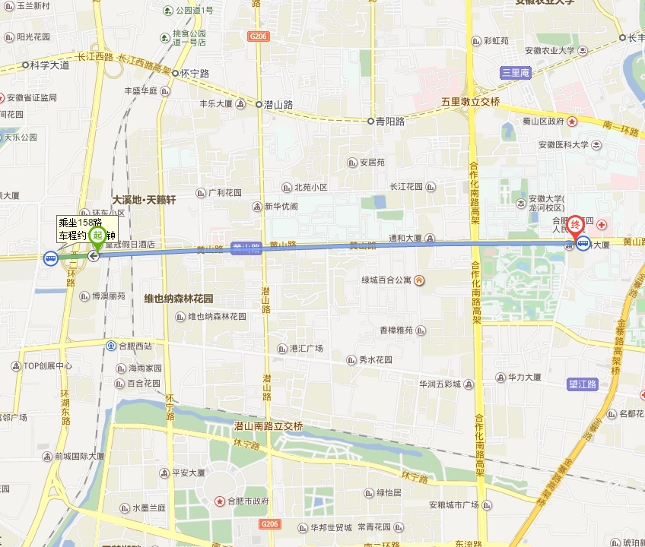
选择2：打车去往酒店，费用约13元
Ø 直接从机场打出租车至柒加壹商务酒店，费用约90元。

2．火车：
（1）合肥站
Ø 乘坐公交车
出站后，从地下通道至火车站北广场，乘坐114路公交车，到夏园路站转乘10路公交车，到合肥学院站下车，过马路步行220米即到。
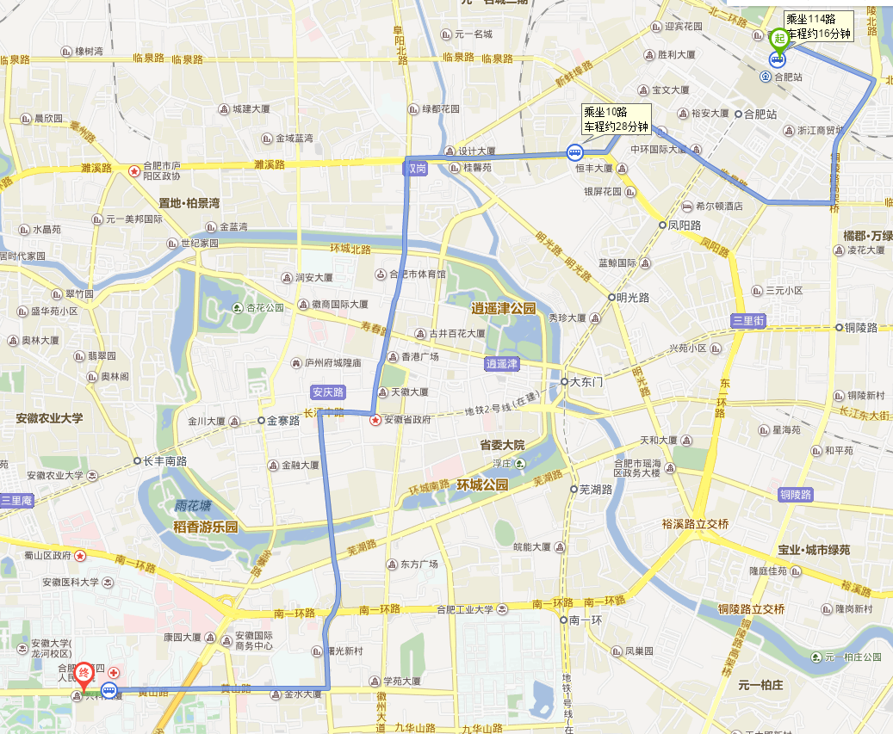
Ø 或直接打出租车至柒加壹商务酒店，费用约25元。
（2）合肥南站
Ø 乘坐公交车
站内乘坐108路公交车，到合肥学院站下车，过马路步行220米即到。
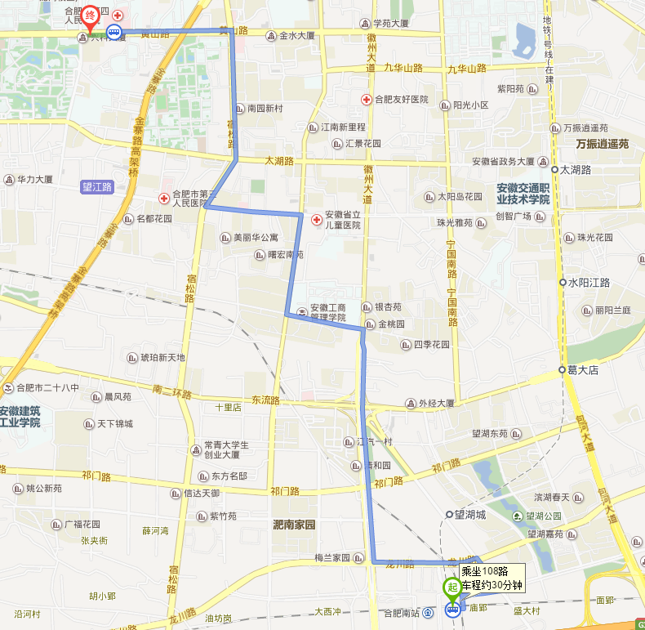
Ø 或直接打出租车至柒加壹商务酒店，费用约20元。

八、会务联系方式
☆ 中国科学技术大学图书馆联系人：
耿老师 电话：0551-63602329；Email：gengxh@ustc.edu.cn
黄老师 电话：0551-63607424-805；Email：hxm1971@ustc.edu.cn
地址：中国科学技术大学东区图书馆，230026
☆ CALIS联系人：蔡玉梅
电话：010-62758879
传真：010-62751050-203
Email：lhml_calis@calis.edu.cn
地址：北京大学图书馆E607房间，100871

九、报名地址及回执
报名截止日期为：2016年5月15日，名额有限报满为止。
回执（下载）请发送至中国科学技术大学图书馆耿老师（邮箱：gengxh@ustc.edu.cn）
温馨提示：参会者请在收到中国科大图书馆的报名确认后再办理汇款手续。

附件1：CALIS外文书刊RDA编目业务培训研讨会通知
附件2：CALIS外文书刊RDA编目业务培训研讨会参会回执

CALIS联机合作编目中心
中国科学技术大学图书馆
2016年 3月3日

